SUDOKU vzhůru nohama – úkol 7, obtížnost 4.
Proč je číslo 3 na řádku 7, sloupec 7?

010 080 670
006 370 100
070 060 250

600 003 007
040 000 500
001 007 002

060 240 X90
402 039 006
030 000 420

SUDOKU vzhůru nohama – úkol 8, obtížnost 4, plus středy čtverců. Proč je číslo 2 na řádku 5, sloupec 1?

000 740 000
000 528 000
002 000 700

000 402 000
X00 107 000
013 000 620

030 010 090
100 204 008
500 070 001

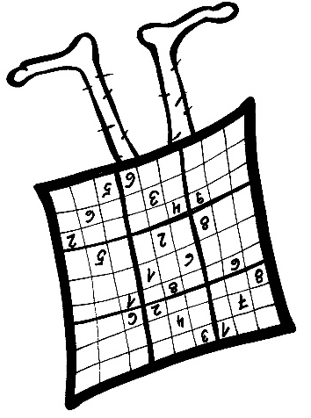
SUDOKU vzhůru nohama – úkol 9, obtížnost 8.
Proč je číslo 1 na řádku 5, sloupec 7?

946 007 800
001 006 040
000 900 065

010 060 400
009 042 x00
084 030 500

000 600 027
008 000 654
460 005 300

